**Тестовое задание для инженера по тестированию**

**от «НаПоправку.ру»**

Выполнил Востриков А.В.

**Окружение: Windows 10 x64, Google Chrome**Версия 90.0.4430.93 (Официальная сборка), (64 бит)

**ЧАСТЬ 1**

**Главная страница**

**1. Соответствие макету**

Начнём с тестирования внешнего вида страницы. В первую очередь сравним имеющуюся страницу с макетом. Блоки должны совпадать с макетом. Для измерения таких деталей использую инструмент PerfectPixel - достаточно наложить полупрозрачный макет на итоговое решение, и мы сразу увидим различия:

1.1 Несоответствие расположения элементов согласно макету (рис.1)

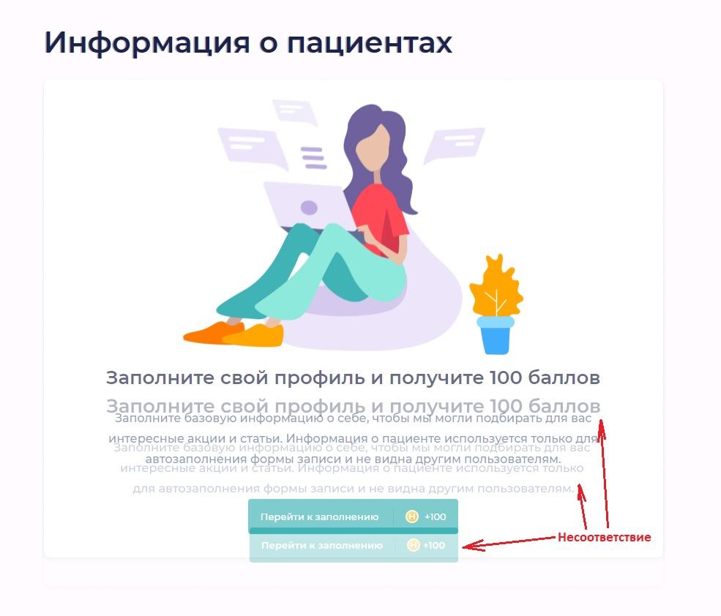

**Рис.1**

1.2 Попап “Личные данные” с помощью наложения макета на итоговую страницу мы протестировать не сможем из-за несоответствия полей. Как показано на (рис.2) привести страницу к состоянию макета нам мешает дефект формы “Хронические заболевания”.

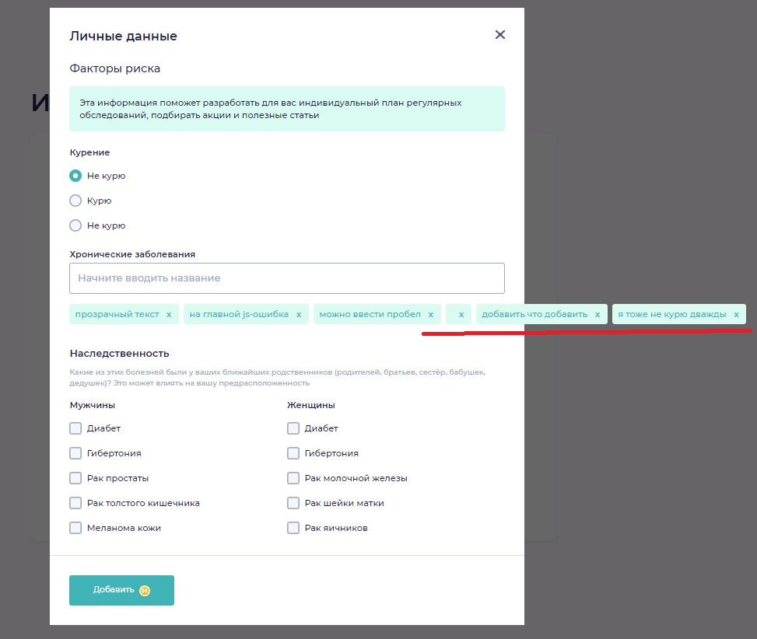

**Рис.2**

1.3 Текстовое поле, которое находится под заголовком “Факторы риска” заключено в зелёный цвет. В макете оно заключено в жёлтый цвет.

1.4 В графе “Курение” дважды повторяется радиокнопка «не курю». В макете третья радиокнопка называется «бросил(а)»

1.5 Ниже графы “Хронические заболевания” не хватает текстовых подсказок. В макете они присутствуют (рис.3)

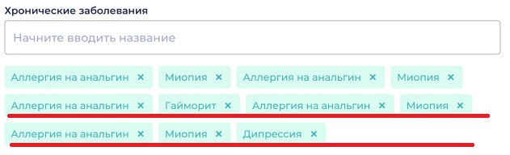

**Рис.3**

1.6 Внизу попапа, в графе “Наследственность”, во всей категории «женщины» не работают флажки-переключатели.

1.7 Внизу попапа, в графе “Наследственность”, дважды употребляется слово с орфографической ошибкой «Гибертония». В макете это слово указано правильно «Гипертония».

1.8 В самом низу всплывающего окна кнопка “Добавить” изображена с значком баллов. В макете кнопка “Добавить” без значка.

**2. Адаптивность**

В тестовом задании для верстальщика указано, что минимальное разрешение экрана 320px. Будем использовать популярные разрешения экрана такие как:

* 320×480 — iPhone5
* 480×800 — HTC Desire, Nexus One, i9000 Galaxy S и другие
* 768×1024 — iPad
* 1280 px и более — PC

2.1 В разрешении 320 х 480 ломается вёрстка. Заголовок второго уровня накладывается на текст, исчезает значок баллов в кнопке “Добавить”, некорректные отступы. В альбомном страница также не адаптируется. Далее пример одной страницы (рис.4). В попапе вся страница отображается тоже не согласно макету.

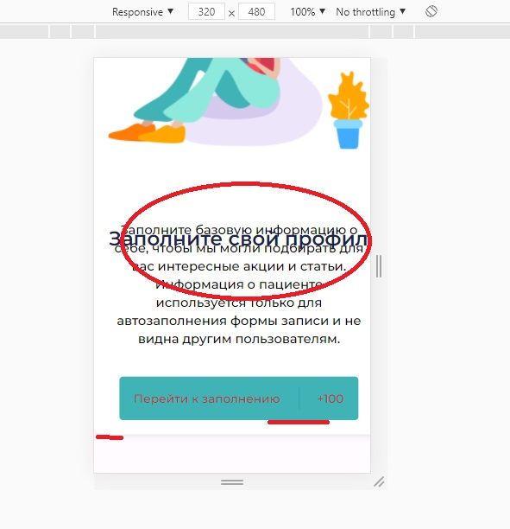

**Рис.4**

2.2 В разрешении 480×800 у главной страницы аналогично ломается вёрстка (Рис.5). В альбомном режиме отсутствуют отступы как в макете. Попап адаптируется правильно, в альбомном виде так же наблюдаем отсутствие отступов согласно макету.

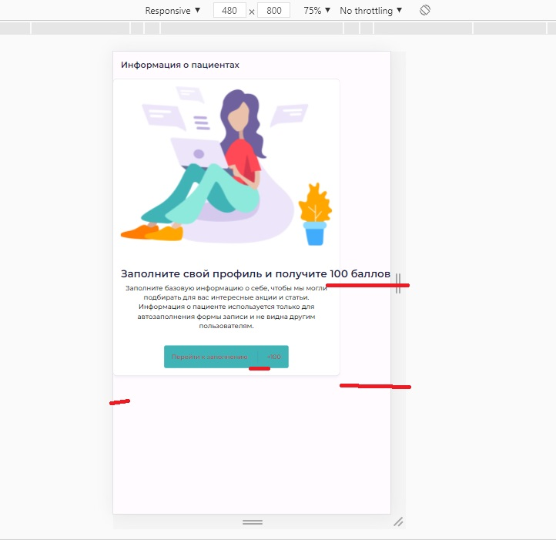

**Рис. 5**

2.3 В разрешении 768×1024 в альбомном режиме на главной странице всё согласно макету. В остальных случаях отсутствуют корректные отступы.

2.4 В разрешении 1280 х 1024 всё адаптируется согласно макету, кроме попапа в альбомном виде.

Вывод:

Рекомендуется исправить верстку на указанных разерешениях.

**3. Кроссбраузерность**

(Отличия от ошибок в **Google Chrome** Версия 90.0.4430.93)

**Mozilla Firefox 87.0** (64-битный)

В всплывающем окне, под формой графы «Хронические заболевание» текстовые подсказки заключены в жёлтый цвет. В макете они заключены в зелёный.

На мобильных браузерах **Safari** (12.5.1), **Mi browser** (V12.10.4-go) и браузерах **Opera** (75.0.3969.243), **Internet Explorer** (Версия 11.615.17763.0) новых ошибок не найдено.

**ЧАСТЬ 2**

Данный прототип облачного диска в полной мере не справляется со своей поставленной задачей, описанной в требованиях, а именно:

1) Частично выполняет свою функцию загрузки файлов.

Были произведены 5 проверок, которые отражены в тест-кейсах (Т1-Т5), из которых успешной была только одна. Данной функции нужно поставить максимальный приоритет на доработку.

2) Если попробовать назвать папку с букв «a», «b», «c», «d» , «e», «f», первая буква заменится на [�](http://cloud.hh-demo.napopravku.ru/#folder1597). Тоже является серьёзным дефектом и требует доработки.

3) Нужно поменять часовой пояс. У времени загрузки файлов разница с Москвой составляет +3 часа.

4) Генерация прямой ссылки для скачивания файла без авторизации реализована крайне неудобно. Предлагаю сделать, чтобы при клике на кнопку «Get Public Link for….», текст ссылки копировался сразу в буфер обмена пользователя.

Все тест-кейсы составленные для проверок функционала облачного диска.

<https://docs.google.com/spreadsheets/d/16A0J0urmp3y4MxgAk4GhOYFOZOGKSCxXa_mgFMKWwqE/edit?usp=sharing>